Министерство образования Республики Беларусь
Учреждение образования
Белорусский государственный университет информатики и
Радиоэлектроники

Факультет информационных технологий и управления
Кафедра интеллектуальных информационных технологий

Отчет по практическому занятию №1
по курсу “Технологии и инструментальные средства проектирования интеллектуальных систем”
ПрО «Кинопрокат» (ассортимент и работа с клиентами)

Выполнил:
Студент гр. 221701 Потоцкий Д. А.

Проверил: Гракова Н. В.

Минск
2025

Цель
Научиться структурировать информацию, используя современные подходы и алгоритмы концептуального анализа знаний.

1. Краткая характеристика предметной области
Кинопрокат – это комплексная деятельность по распространению и публичному показу кинофильмов в кинотеатрах. Эта область включает в себя два ключевых направления: формирование ассортимента (выбор и приобретение прав на фильмы разных жанров и форматов) и работу с клиентами (маркетинг, продажа билетов, создание комфортных условий и программ лояльности).
Организация кинопроката охватывает процессы анализа рынка, переговоров с правообладателями, планирования рекламных кампаний и составления репертуарной сетки. Обслуживание клиентов подразумевает всю цепочку взаимодействия со зрителем: от первого контакта с рекламой до сбора обратной связи после сеанса. Данная предметная область требует системного подхода для эффективного управления и достижения коммерческого успеха.

2. Критерии структуризации
Для структурирования предметной области 'Кинопрокат (ассортимент и работа с клиентами)' были выбраны следующие критерии, основанные на двух фундаментальных составляющих этого бизнеса. Эти критерии позволяют разбить сложную систему на более простые, взаимосвязанные элементы, следуя принципам классификации и иерархического представления:
- Ассортимент фильмов – Критерий объединяет все аспекты, связанные с контентом: от жанрового разнообразия и страны производства до форматов показа и ориентации на разную аудиторию.
- Работа с клиентами – Фокусируется на всех точках контакта с конечным потребителем, включая маркетинг, процессы продажи билетов, программы лояльности, обеспечение комфорта и сбор обратной связи.

3. Ментальная карта предметной области
Для построения ментальной карты был использован такой сервис, как MindMeister. Ниже представлена структура ментальной карты в текстовом виде, иллюстрирующая взаимосвязи и иерархию элементов предметной области 'Кинопрокат (ассортимент и работа с клиентами)'.
Центральный узел – «Кинопрокат»
- Ассортимент фильмов
- Жанровое разнообразие
- Комедия (романтическая, пародия)
- Драма (историческая, биография)
- Боевик и триллер (шпионский, криминальный)
- Фантастика и фэнтези (космическая опера, киберпанк)
- Анимация (для детей, для всей семьи, аниме)
- Ориентация на аудиторию
- Семейное и детское кино (0+, 6+, 12+)
- Молодежные фильмы (16+)
- Фильмы для взрослой аудитории (18+)
- Страна производства
- Отечественное кино
- Голливудские фильмы
- Европейское кино
- Формат показа и технологии
- Визуальные форматы (2D, 3D, IMAX)
- Звуковые форматы (Dolby Atmos)
- Форматы с эффектом погружения (4DX, D-BOX)
- Работа с клиентами
- Маркетинг и привлечение
- Цифровой маркетинг (таргетированная реклама, соцсети)
- Оффлайн-продвижение (наружная реклама, флаеры)
- PR и мероприятия (премьеры, фестивали)
- Продажа билетов и информирование
- Онлайн-каналы (сайт, мобильное приложение, агрегаторы)
- Функционал платформ (выбор мест, QR-код, предзаказ еды)
- Программы лояльности
- Уровни участия (базовый, VIP)
- Типы бонусов (накопительные баллы, скидки, билет на день рождения)
- Комфорт и дополнительные услуги
- Кинобар и F&B (попкорн, кафе, ЗОЖ-меню)
- Залы повышенной комфортности (кресла-реклайнеры, обслуживание)
- Сопутствующие услуги (игровая комната, Wi-Fi, гардероб)
- Обратная связь и поддержка
- Каналы сбора отзывов (email-опросы, QR-коды, соцсети)
- Разрешение проблем (чат-бот, линия поддержки, процедура возврата)

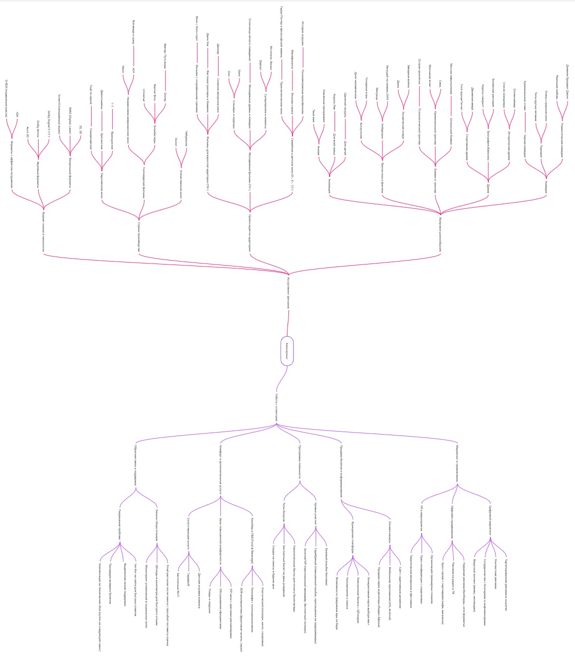
Рисунок 1 – Ментальная карта в MindMeister

4. Заключение
В ходе выполнения данной работы была успешно решена задача по концептуальному анализу и структурированию предметной области «Кинопрокат». Созданная ментальная карта наглядно демонстрирует, что успешная деятельность в этой сфере зависит от сбалансированного развития двух ключевых направлений: формирования востребованного контента и выстраивания эффективных коммуникаций с клиентом. Представленная модель может служить практическим инструментом для менеджеров кинопрокатных сетей при принятии стратегических решений, позволяя выявлять слабые места и потенциальные точки роста в операционной деятельности.

